**沟通心理学教学安排**

**学生端的登录方式与使用手册已公布在研究生院主页**

慕课链接

<http://www2.scut.edu.cn/graduate/2021/0402/c14562a424426/page.htm>

**一、MOOC课程学习部分的考核**

**1、MOOC考核内容比例与分数分配**

MOOC各部分考核所占比例如下：

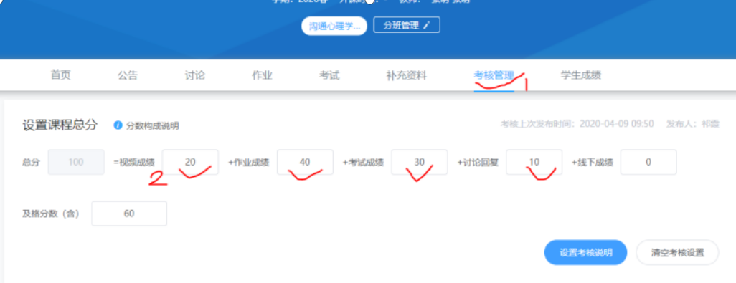

**2、MOOC考核截止时间**

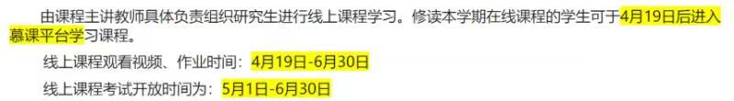

**二、线下部分教学安排**

具体事宜任课教师另行通知

**三、线下部分期末考试**

**1、考核内容比例分配**

MOOC课程学习部分的考核成绩与线下期末考试成绩各占50%

注：MOOC课程学习部分的考核成绩（百分制）达到60分及以上，方有资格参加线下期末考试。

**2、考核方式**

（1）由研究生院统一组织考试，统一派监考老师（含任课老师），学生统一在课堂进行考试

（2）开卷或闭卷考试，由任课教师另行通知

（3）考试题型、题目等，由任课老师另行通知

（4）期末考试试卷纸质版由研究生院统一印刷

**3、考核时间**

19周周二上午9：00，具体地点另行通知